**LAPORAN PROYEK**

**EKSPRESI NOTASI ALGORITMA**

**(Perurutan, Percabangan, Perulangan)**



**OLEH:**

**Amellya**

(NISN. 0086119098 )

**REKAYASA PERANGKAT LUNAK**

**SMK NEGERI 1 KARANG BARU**

**PEMERINTAH PROVINSI ACEH**

**2024**

1. SQUENCES / PERURUTAN :
2. DESKRIPSI BAHASA TERSTRUKTUR

Menghitung Luas Jajargenjang

1. Mulai

2. Deklarasi ,panjang alas (a) dan tinggi (t)

Dari jajargenjang

1. Hitung luas dengan rumus:

[ \text{luas} = a \times t ]

4. Output hasil perhitungan luas.

5. Selesai

1. FLOWCHART



1. PENERAPAN

|  |  |  |  |
| --- | --- | --- | --- |
| **DESKRIPSI** | **PSEUDOCODE** | **ENGLISH** | **BAHASA PROGRAM**  **(PHP)** |
| Mulai  Deklarasi, alas (a) dan tinggi (t)  Tentukan nilai alas  Tentukan nilai tinggi  Hitung luas dengan alas di  Kali tinggi  Tampilkan hasil pekalian  selesai | **Mulai**  **Deklarasi Variabel: a,t**  **Masukan nilai:a,t**  **l=a*t**  **tampilkan nilai luas:**  **selesai** | Start  Variabel Declaration:a,t  Enter values: a,t  L=a*t  Finished | <?php  $ alas =10;  $tinggi= 5;  $luas=$alas*tinggi  Echo $ luas; |
|  |  |  |  |

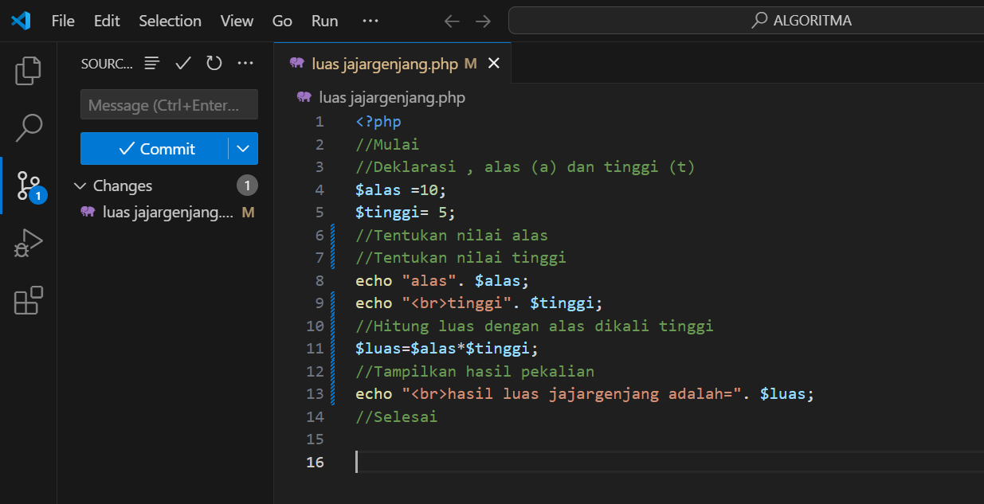

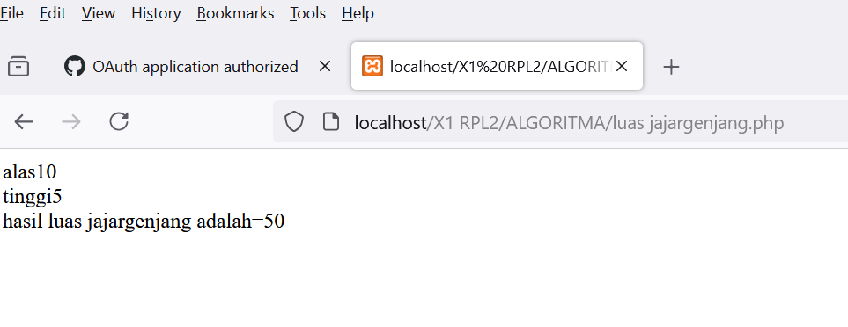

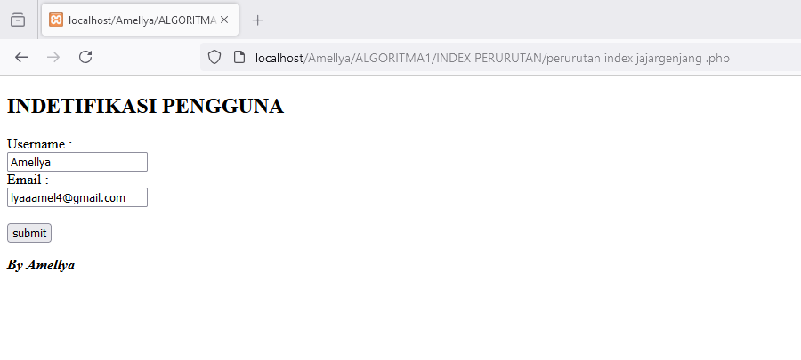 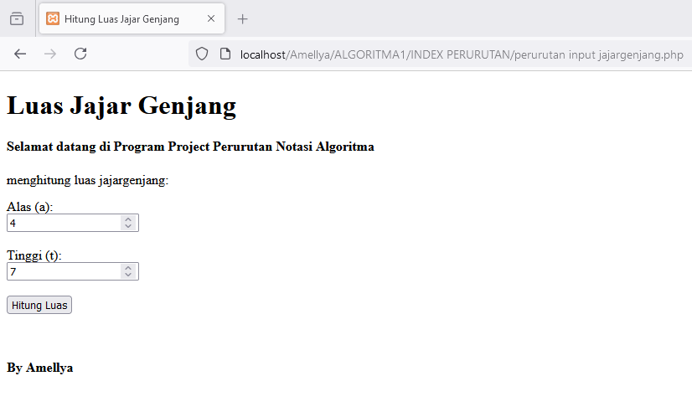

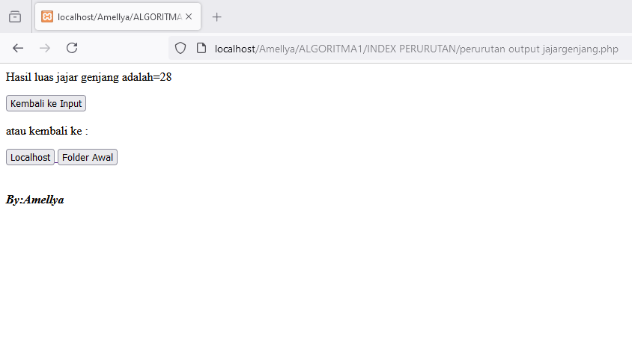

1. DECISION / PERCABANGAN :
   * + 1. DESKRIPSI BAHASA TERSTRUKTUR

1.MULAI

2.hari_kerja (string)

3.Jika hari_kerja == "Senin" Maka Jadwalkan_rapat_tahunan()

4.Jika hari_kerja == "Senin" Maka Jadwalkan_rapat_tahunan()

5.Jika tidak, jika hari_kerja == "Rabu" Maka Review_proyek()

6.Jika tidak, jika hari_kerja == "Kamis" Maka Pertemuan_tim()

7.Jika tidak, jika hari_kerja == "Jumat" Maka Evaluasi_mingguan()

8.Jika tidak Maka Kirim_pesan("Hari ini bukan hari kerja.")

9.Selesai

* + - 1. FLOWCHART



* + - 1. PENERAPAN

|  |  |  |  |
| --- | --- | --- | --- |
| **DESKRIPSI** | **PSEUDOCODE** | **ENGLISH** | **BAHASA PROGRAM**  **(PHP)** |
| 1.MULAI  2.hari_kerja (string)  3.Jika hari_kerja == "Senin" Maka Jadwalkan_rapat_tahunan()  4.Jika hari_kerja == "Senin" Maka Jadwalkan_rapat_tahunan()  5.Jika tidak, jika hari_kerja == "Rabu" Maka Review_proyek()  6.Jika tidak, jika hari_kerja == "Kamis" Maka Pertemuan_tim()  7.Jika tidak, jika hari_kerja == "Jumat" Maka Evaluasi_mingguan()  8.Jika tidak Maka Kirim_pesan("Hari ini bukan hari kerja.")  9.Selesai | **Mulai**  **Input hari (misalnya: Senin, Selasa, Rabu, Kamis, Jumat, Sabtu, Minggu)**  **Jika hari = "Senin" atau hari = "Selasa" atau hari = "Rabu" atau hari = "Kamis" atau hari = "Jumat"**  **Cetak "Hari ini adalah hari kerja"**  **Jika hari = "Sabtu" atau hari = "Minggu"**  **Cetak "Hari ini bukan hari kerja "**  **Selesai** | Start  Input day (for example: Monday, Tuesday, Wednesday, Thursday, Friday, Saturday, Sunday)  If day = "Monday" or day = "Tuesday" or day = "Wednesday" or day = "Thursday" or day = "Friday"  Print "Today is a working day"  If day = "Saturday" or day = "Sunday"  Print "Today is not a working day"  Finished | <?php  // Fungsi untuk memeriksa apakah tanggal adalah hari kerja  function isWorkday($date) {  // Mengonversi string tanggal ke objek DateTime  $date = new DateTime($date);  // Mengambil hari dalam minggu dari tanggal (0 = Minggu, 1 = Senin, ..., 6 = Sabtu)  $dayOfWeek = $date->format('w');  // Mengembalikan true jika hari adalah Senin sampai Jumat (1-5), false jika Sabtu atau Minggu (0 atau 6)  }  // Tanggal yang ingin diperiksa  $checkDate = '2024-08-14'; // Format YYYY-MM-DD  if (isWorkday($checkDate)) {  echo $checkDate . " adalah hari kerja.";  } else {  echo $checkDate . " adalah akhir pekan.";  } ?> |

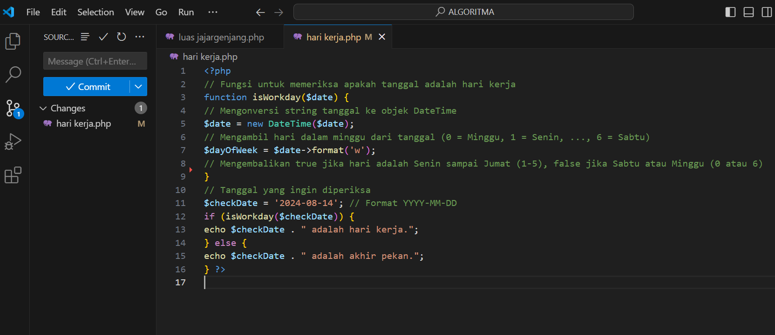

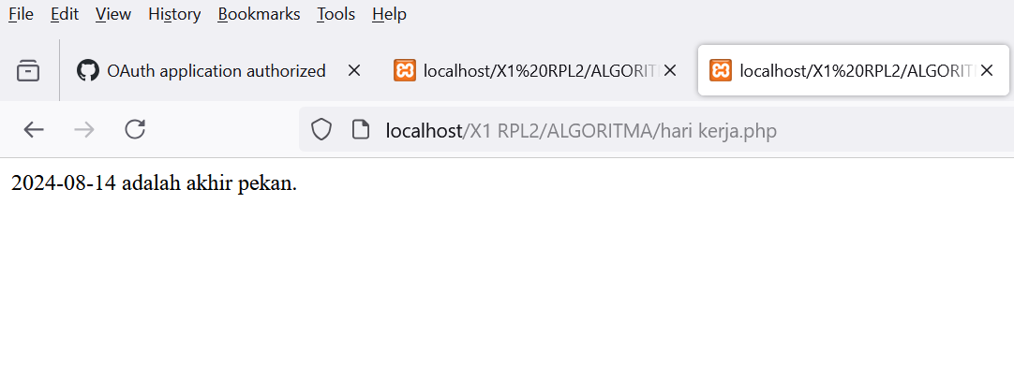

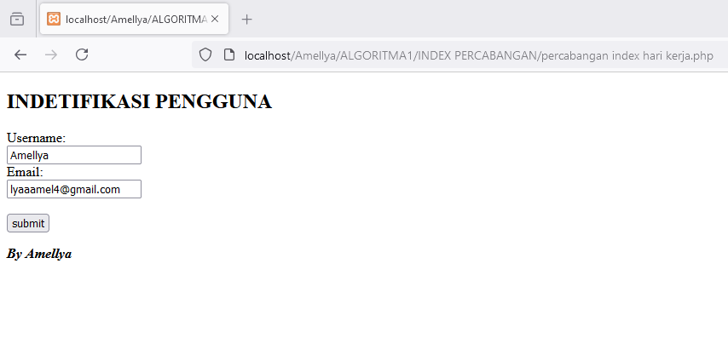

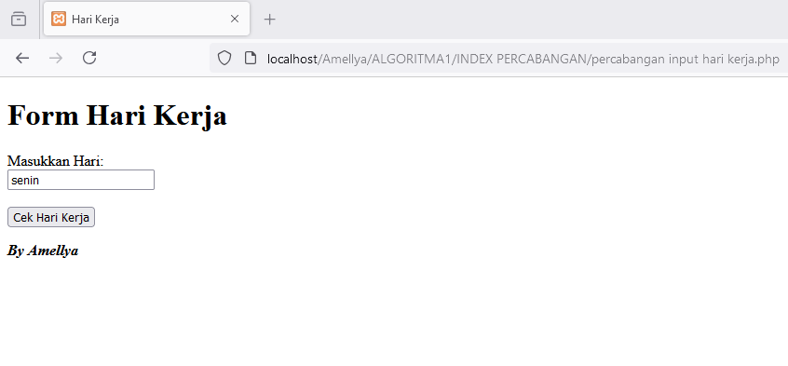

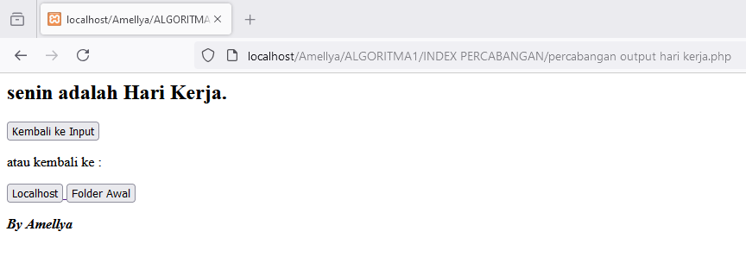

1. LOOPING / PERULANGAN :
2. DESKRIPSI BAHASA TERSTRUKTUR

1.Mulai

2. Inisialisasi variabel totalHariKerja ← 10

3. Loop untuk menjalankan aktivitas selama 10 hari kerja

Untuk hariKerja dari 1 sampai totalHariKerja lakukan:

4. Tampilkan "Menjalankan aktivitas pada hari kerja ke-" + hariKerja

5.Tampilkan "Semua aktivitas telah selesai."

6.Selesai

1. FLOWCHART



1. PENERAPAN

|  |  |  |  |
| --- | --- | --- | --- |
| **DESKRIPSI** | **PSEUDOCODE** | **ENGLISH** | **BAHASA PROGRAM**  **(PHP)** |
| 1.Mulai  2. Inisialisasi variabel totalHariKerja ← 10  3. Loop untuk menjalankan aktivitas selama 10 hari kerja  4.Untuk hariKerja dari 1 sampai totalHariKerja lakukan:  5. Tampilkan "Menjalankan aktivitas pada hari kerja ke-" + hariKerja  6.Tampilkan "Semua aktivitas telah selesai."  7.Selesai | Mulai  // Inisialisasi variabel totalHariKerja ← 10  // Loop untuk menjalankan aktivitas selama 10 hari kerja hariKerja ← 1  SELAMA hariKerja <= totalHariKerja Lakukan:  Tampilkan "Menjalankan aktivitas pada hari kerja ke-" + hariKerja hariKerja ← hariKerja + 1  Tampilkan "Semua aktivitas telah selesai."  Selesai | Start  // Initialize variable totalWorkDays ← 10  // Loop to run activities for 10 workdaysWorkday ← 1  DURING Workdays <= totalWorkDays Do:  Show "Running activity on weekday" + workdayWorkday ← Workday + 1  Show "All activities have been completed."  Finished | <?php  // Inisialisasi variabel $totalHariKerja = 10;  $totalHariKerja = 10;  // Loop untuk menjalankan aktivitas selama 10 hari kerja  for ($hariKerja = 1; $hariKerja <= $totalHariKerja; $hariKerja++) {  echo "Menjalankan aktivitas pada hari kerja ke-" . $hariKerja . "<br>"; }  }  // Output akhir  echo "Semua aktivitas telah selesai.";  ?> |

